Пояснительная записка к программе

Актуальность
Программа ориентирована на всестороннее развитие личности ребенка, его неповторимой индивидуальности, направлена на гуманизацию и деидеологизацию воспитательно-образовательной работы с детьми, основана на психологических особенностях развития младших школьников.

Новизна
В программе систематизированы средства и методы театрально-игровой деятельности, обосновано использование разных видов детской творческой деятельности в процессе театрального воплощения.

Программа основана на следующем научном предположении: театральная деятельность как процесс развития творческих способностей ребенка является процессуальной. Важнейшим в детском творческом театре является процесс репетиций, процесс творческого переживания и воплощения, а не конечный результат. Поскольку именно в процессе работы над образом происходит развитие личности ребенка, развивается символическое мышление, двигательный эмоциональный контроль. Происходит усвоение социальных норм поведения, формируются высшие произвольные психические функции. Таким образом, работа над этюдами не менее важна, чем сам спектакль.

Основные задачи
1. Знакомство детей с различными видами театра (кукольный, драматический, оперный, балет, музыкальные комедии, народный балаганный театр).
2. Поэтапное освоение детьми различных видов творчества.
3. Совершенствование артистических навыков детей в плане переживания и воплощения образа, моделирование навыков социального поведения в заданных условиях.

Структура программы
В программе выделено два типа задач. Первый тип – это воспитательные задачи, которые направлены на развитие эмоциональности, интеллекта, а также коммуникативных особенностей ребенка средствами детского театра.
Второй тип – это образовательные задачи, которые связаны непосредственно с развитием артистизма и навыков сценических воплощений, необходимых для участия в детском театре.
Организация театральной деятельности в начальных классах школы.
Место курса в учебном плане:
Программа рассчитана для учащихся 1 класса, на 1 год обучения.
На реализацию театрального курса «В гостях у сказки» в 1 классе отводится 74 ч в год ( 2 часа в неделю). 70% содержания планирования направлено на активную двигательную деятельность учащихся. Это: репетиции, показ спектаклей, подготовка костюмов, посещение театров. Остальное время распределено на проведение тематических бесед, просмотр электронных презентаций и сказок, заучивание текстов, репетиции. Для успешной реализации программы будут использованы Интерет-ресурсы, посещение спектаклей.

Программа строится на следующих концептуальных принципах:
Принцип успеха Каждый ребенок должен чувствовать успех в какой-либо сфере деятельности. Это ведет к формированию позитивной «Я-концепции» и признанию себя как уникальной составляющей окружающего мира.
Принцип динамики. Предоставить ребёнку возможность активного поиска и освоения объектов интереса, собственного места в творческой деятельности, заниматься тем, что нравиться.
Принцип демократии. Добровольная ориентация на получение знаний конкретно выбранной деятельности; обсуждение выбора совместной деятельности в коллективе на предстоящий учебный год.
Принцип доступности. Обучение и воспитание строится с учетом возрастных и индивидуальных возможностей подростков, без интеллектуальных, физических и моральных перегрузок.
Принцип наглядности. В учебной деятельности используются разнообразные иллюстрации, видеокассеты, аудиокассеты, грамзаписи.
Принцип систематичности и последовательности. Систематичность и последовательность осуществляется как в проведении занятий, так в самостоятельной работе воспитанников. Этот принцип позволяет за меньшее время добиться больших результатов

Основные направления работы с детьми
Театральная игра – исторически сложившееся общественное явление, самостоятельный вид деятельности, свойственный человеку.
Задачи. Учить детей ориентироваться в пространстве, равномерно размещаться на площадке, строить диалог с партнером на заданную тему; развивать способность произвольно напрягать и расслаблять отдельные группы мышц, запоминать слова героев спектаклей; развивать зрительное, слуховое внимание, память, наблюдательность, образное мышление, фантазию, воображение, интерес к сценическому искусству; упражнять в четком произношении слов, отрабатывать дикцию; воспитывать нравственно-эстетические качества.
Ритмопластика включает в себя комплексные ритмические, музыкальные пластические игры и упражнения, обеспечивающие развитие естественных психомоторных способностей детей, свободы и выразительности телодвижении; обретение ощущения гармонии своего тела с окружающим миром.
Задачи. Развивать умение произвольно реагировать на команду или музыкальный сигнал, готовность действовать согласованно, включаясь в действие одновременно или последовательно; развивать координацию движений; учить запоминать заданные позы и образно передавать их; развивать способность искренне верить в любую воображаемую ситуацию; учить создавать образы животных с помощью выразительных пластических движений.
Культура и техника речи. Игры и упражнения, направленные на развитие дыхания и свободы речевого аппарата.
Задачи. Развивать речевое дыхание и правильную артикуляцию, четкую дикцию, разнообразную интонацию, логику речи; связную образную речь, творческую фантазию; учить сочинять небольшие рассказы и сказки, подбирать простейшие рифмы; произносить скороговорки и стихи; тренировать четкое произношение согласных в конце слова; пользоваться интонациями, выражающими основные чувства; пополнять словарный запас.
Основы театральной культуры. Детей знакомят с элементарными понятиями, профессиональной терминологией театрального искусства (особенности театрального искусства; виды театрального искусства, основы актерского мастерства; культура зрителя).
Задачи. Познакомить детей с театральной терминологией; с основными видами театрального искусства; воспитывать культуру поведения в театре.
Работа над спектаклем базируется на авторских пьесах и включает в себя знакомство с пьесой, сказкой, работу над спектаклем – от этюдов к рождению спектакля.
Задачи. Учить сочинять этюды по сказкам, басням; развивать навыки действий с воображаемыми предметами; учить находить ключевые слова в отдельных фразах и предложениях и выделять их голосом; развивать умение пользоваться интонациями, выражающими разнообразные эмоциональные состояния (грустно, радостно, сердито, удивительно, восхищенно, жалобно, презрительно, осуждающе, таинственно и т.д.); пополнять словарный запас, образный строй речи.

Формы работы:
Формы занятий - групповые и индивидуальные занятия для отработки дикции, мезансцены.
Основными формами проведения занятий являются:
- театральные игры,
- конкурсы,
- викторины,
- беседы,
- экскурсии в театр и музеи,
- спектакли
- праздники.
Постановка сценок к конкретным школьным мероприятиям, инсценировка сценариев школьных праздников, театральные постановки сказок, эпизодов из литературных произведений, - все это направлено на приобщение детей к театральному искусству и мастерству.
Методы работы:
Продвигаясь от простого к сложному, ребята смогут постичь увлекательную науку театрального мастерства, приобретут опыт публичного выступления и творческой работы. Важно, что в театральном кружке дети учатся коллективной работе, работе с партнёром, учатся общаться со зрителем, учатся работе над характерами персонажа, мотивами их действий, творчески преломлять данные текста или сценария на сцене. Дети учатся выразительному чтению текста, работе над репликами, которые должны быть осмысленными и прочувствованными, создают характер персонажа таким, каким они его видят. Дети привносят элементы своих идеи, свои представления в сценарий, оформление спектакля.
Кроме того, большое значение имеет работа над оформлением спектакля, над декорациями и костюмами, музыкальным оформлением. Эта работа также развивает воображение, творческую активность школьников, позволяет реализовать возможности детей в данных областях деятельности.
Важной формой занятий данного кружка являются экскурсии в театр, где дети напрямую знакомятся с процессом подготовки спектакля: посещение гримерной, костюмерной, просмотр спектакля. Совместные просмотры и обсуждение спектаклей, фильмов, посещение театров, выставок местных художников; устные рассказы по прочитанным книгам, отзывы о просмотренных спектаклях, сочинения.
Беседы о театре знакомят ребят в доступной им форме с особенностями реалистического театрального искусства, его видами и жанрами; раскрывает общественно-воспитательную роль театра. Все это направлено на развитие зрительской культуры детей.
Освоение программного материала происходит через теоретическую и практическую части, в основном преобладает практическое направление. Занятие включает в себя организационную, теоретическую и практическую части. Организационный этап предполагает подготовку к работе, теоретическая часть очень компактная, отражает необходимую информацию по теме.

Алгоритм работы над пьесой.
- Выбор пьесы, обсуждение её с детьми.
- Деление пьесы на эпизоды и пересказ их детьми.
- Поиски музыкально-пластического решения отдельных эпизодов, постановка танцев (если есть необходимость). Создание совместно с детьми эскизов декораций и костюмов.
- Переход к тексту пьесы: работа над эпизодами. Уточнение предлагаемых обстоятельств и мотивов поведения отдельных персонажей.
- Репетиция отдельных картин в разных составах с деталями декорации и реквизита (можно условна), с музыкальным оформлением.
- Репетиция всей пьесы целиком.
- Премьера.

Программные задачи

- Развивать чуткость к сценическому искусству.
- Развивать и совершенствовать творческие способности детей средствами театрального искусства.
- Развивать творческую самостоятельность в создании художественного образа, используя игровые, песенные, танцевальные импровизации.
- Совершенствовать память, внимание, наблюдательность, мышление, воображение, быстроту реакции, инициативность и выдержку, восприятие детей, умение согласовывать свои действия с партнерами. Воспитывать доброжелательность, контактность в отношениях со сверстниками. Учить оценивать действия других детей и сравнивать со своими действиями.
- Расширять представления детей об окружающей действительности.
- Активизировать ассоциативное и образное мышление.
- Развивать воображение и веру в сценический вымысел.
- Учить действовать на сценической площадке естественно.
- Совершенствовать навыки действий с воображаемыми предметами.
Развивать умение по-разному выполнять одни и те же действия в разных обстоятельствах, ситуациях.
- Развивать умение владеть своим телом. Совершенствовать двигательные способности, гибкость, выносливость, ритмические способности и координацию движений.
- Развивать способность создавать образы живых существ и предметов через пластические возможности своего тела, с помощью жестов и мимики.
- Углублять представления о предметах, театральных куклах, декорациях. Учить сравнивать, группировать, классифицировать, понимать значение обобщающих слов.
- Совершенствовать умения детей ориентироваться в пространстве ширмы, сцены.
- Воспитывать уважение к труду взрослых и детей, бережное отношение к куклам, декорациям, реквизиту, костюмам.
- Расширять и уточнять представления детей о видах кукольных театров, уметь различать их (настольный театр, верховые куклы, тростевые куклы, куклы-марионетки, куклы с «живой рукой», люди-куклы).
- Активизировать и уточнять словарь детей. Расширять словарный запас. Совершенствовать умение использовать слова точно по смыслу.
- Закреплять правильное произношение звуков, отрабатывать дикцию, работать над интонационной выразительностью речи.
- Совершенствовать диалогическую и монологическую формы речи. Воспитывать культуру речевого общения. Поддерживать инициативу детей в пересказывании содержания литературного текста, сохраняя выразительные средства, характерные для данного произведения. Формировать умение составлять небольшие рассказы, сказки из личного опыта, используя тростевых кукол.
- Изучать и совершенствовать правила манипуляции с тростевыми куклами.
- Формировать навыки импровизации диалогов действующих лиц в хорошо знакомых сказках, побуждать детей сочинять новые, используя персонажей известных сказок, изменив характеры героев на противоположные. Совершенствовать навыки коллективного сочинения рассказав из личного опыта с использованием театральных кукол.
- Поддерживать стремление детей самостоятельно искать выразительные средства для создания образа персонажа, используя движение, позу, мимику, жест, речевую интонацию.
- Воспитывать гуманные чувства. Формировать представления о честности, справедливости, доброте. Воспитывать отрицательное отношение к жестокости, хитрости, трусости. Развивать способность анализировать свои поступки, поступки сверстников, героев художественной литературы. Формировать взаимоотношения сотрудничества и взаимопомощи.
- Побуждать использование импровизации на заданный текст в жанре песни, танца, марша для создания образа персонажа кукольного и драматического спектаклей.
- Развивать творческую самостоятельность детей, побуждая передавать настроение, характер музыки пластикой своего тела, театральными куклами, создавая яркий танцевальный образ героя.
- Поощрять стремление детей подбирать знакомые попевки от разных звуков, включать их в игровые импровизации в самостоятельной деятельности.
- Воспитывать желание играть с театральными куклами. Поощрять желание принимать активное участие в праздниках, досугах и развлечениях, используя импровизационные умения, приобретенные на занятиях и в самостоятельной деятельности.
- Познакомить с устройством театра снаружи и изнутри.
- Воспитывать зрительскую культуру.

Предполагаемые умения и навыки детей

- Умеют произвольно напрягать и расслаблять отдельные группы мышц.
- Ориентируются в пространстве, равномерно размещаясь на площадке.
- Умеют двигать в заданном ритме, по сигналу педагога соединяясь в пары, тройки или цепочки.
- Умеют создавать пластические импровизации под музыку разного характера.
- Умеют запоминать заданные педагогом мизансцены.
- Свободно и естественно выполняют на сцене простые физические действия.
- Владеют комплексом артикуляционной гимнастики.
- Умеют действовать в предлагаемых обстоятельствах с импровизированным текстом на заданную тему.
- Умеют сочинять индивидуальный или групповой этюд на заданную тему.
- Умеют менять по заданию педагога высоту и силу звучания голоса.
- Умеют произносить скороговорку и стихотворный текст в движении и разных позах.
- Умеют произносить на одном дыхании длинную фразу или четверостишие.
- Знают и четко произносят в разных темпах 8-10 скороговорок.
- Умеют произносить одну и ту же фразу или скороговорку с разными интонациями.
- Умеют читать наизусть стихотворный текст, правильно произнося слова и расставляя логические ударения.
- Умеют строить диалог с партнером на заданную тему.
- Умеют подбирать рифму к заданному слову.
- Умеют составлять диалог между сказочными героями.
- Знают наизусть стихотворения русских и зарубежных авторов.

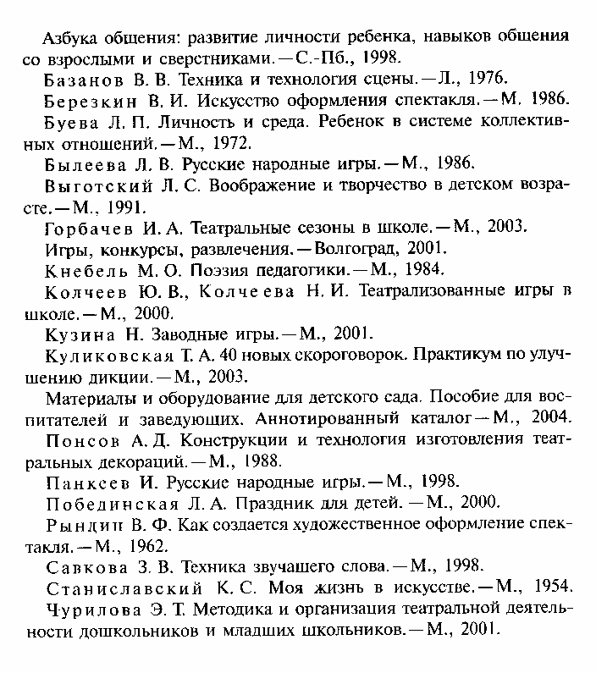
Литература:

